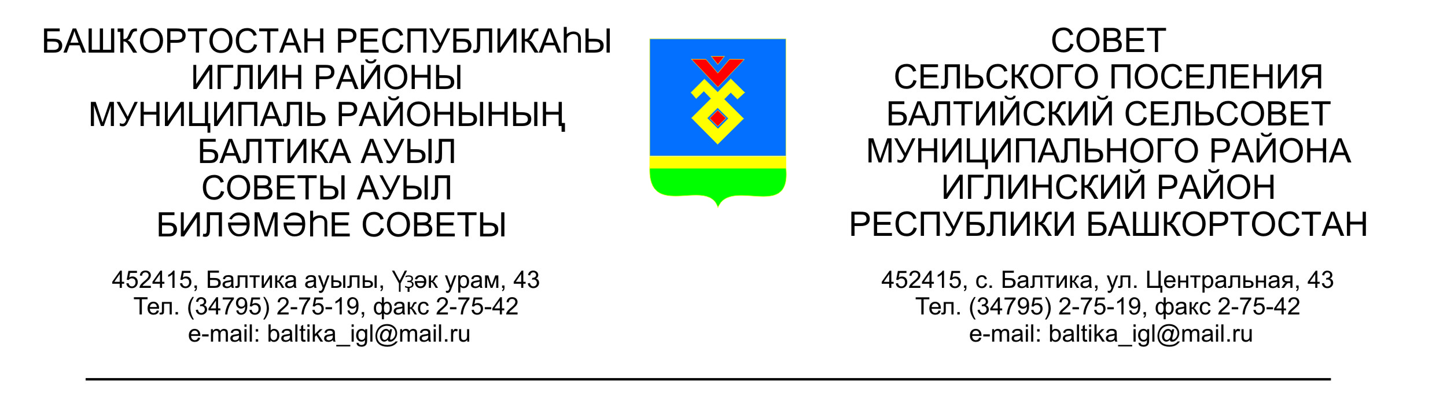КАРАР РЕШЕНИЕ

Совета сельского поселения Балтийский сельсовет
муниципального района Иглинский район Республики Башкортостан

О проекте решения Совета сельского поселения Балтийский сельсовет муниципального района Иглинский район Республики Башкортостан «Об утверждении генерального плана сельского поселения Балтийский сельсовет муниципального района Иглинский район Республики Башкортостан»

В соответствии с Федеральным законом «Об общих принципах организации местного самоуправления в Российской Федерации», Совет сельского поселения Балтийский сельсовет муниципального района Иглинский район Республики Башкортостан решил:

1. Утвердить проект решения Совета сельского поселения Балтийский сельсовет муниципального района Иглинский район Республики Башкортостан «Об утверждение генерального плана сельского поселения Балтийский сельсовет муниципального района Иглинский район Республики Башкортостан»

2. Настоящее решение обнародовать в здании администрации сельского поселения Балтийский сельсовет по адресу: Республика Башкортостан, Иглинский район, с.Балтика, ул.Центральная, д.43.

3. Контроль за исполнением настоящего решения возложить на главу сельского поселения Балтийский сельсовет муниципального района Иглинский район Республики Башкортостан.

Глава сельского поселения В.Н.Карунос
«21» августа 2015 г,
№ 482

